PATRICK FIORI

« Promesse »

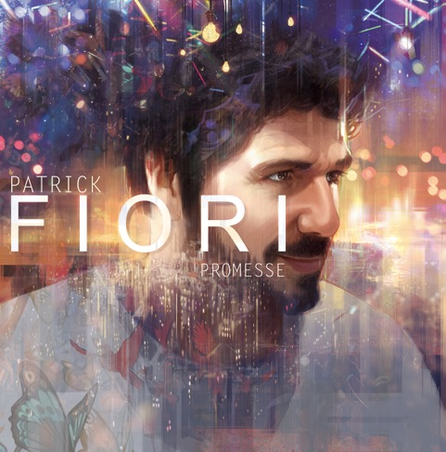

Version courte :

Patrick Fiori fait partie de ces chanteurs français incontournables.
Ainsi, après son dernier album « Choisir », certifié platine en 2014, il réunit artistes insulaires et artistes du continent sur « Corsu Mezu Mezu », album hommage à la Corse écoulé à plus de 300.000 exemplaires.
Une soif de nouveaux défis qui l’a aussi mené à intégrer en tant que coach l’émission de TF1 The Voice Kids depuis 4 saisons.

En septembre dernier, Patrick Fiori sort son nouvel album « Promesse ».
Si le disque réunit à l’écriture ses complices de longue date (Jean-Jacques Goldman, Ariane Quatrefages ou encore Serge Lama), on y retrouve aussi de nouvelles collaborations : avec Slimane et Soprano.

Version longue :

Patrick Fiori fait partie de ces chanteurs français incontournables.
Ainsi, après son dernier album « Choisir », certifié platine en 2014, il réunit artistes insulaires et artistes du continent sur « Corsu Mezu Mezu », album hommage à la Corse écoulé à plus de 300.000 exemplaires.
Une soif de nouveaux défis qui l’a aussi mené à intégrer en tant que coach l’émission de TF1 The Voice Kids.

En septembre dernier, Patrick Fiori sort son nouvel album « Promesse ».
Si le disque réunit à l’écriture ses complices de longue date (Jean-Jacques Goldman, Ariane Quatrefages ou encore Serge Lama), on y retrouve aussi de nouvelles collaborations :
La première avec Slimane. Un duo sur la chanson-titre de l’album, composé par Patrick et écrit par Slimane. Un coup de foudre artistique, une évidence… « Il a su lire en moi, savoir ce que j’avais dans la tête sans même que je lui dise quoi que ce soit. C’est ça qui est fort.»
Plus étonnant encore, la rencontre de deux univers que rien ne semblait réunir. Patrick et Soprano, à l’unisson, sur une chanson de Jean-Jacques Goldman : « Chez nous (Plan d’Aou, Air Bel) ». Le point commun de ces trois artistes : Marseille.

Les racines, la famille : un socle pour Patrick, un essentiel que l’on retrouve aussi sur le titre « Les gens qu’on aime », écrit par Jean-Jacques Goldman et sur « Ta belle histoire », écrit par Ycare. Une plongée intime dans l’univers du chanteur, ses origines, son Arménie. En écho aussi avec le premier single « Où je vis », prologue parfait pour cet album qui est un récit de rencontres et d’émotions partagées, sur lequel Patrick s’est particulièrement impliqué dans l’écriture et la composition…

